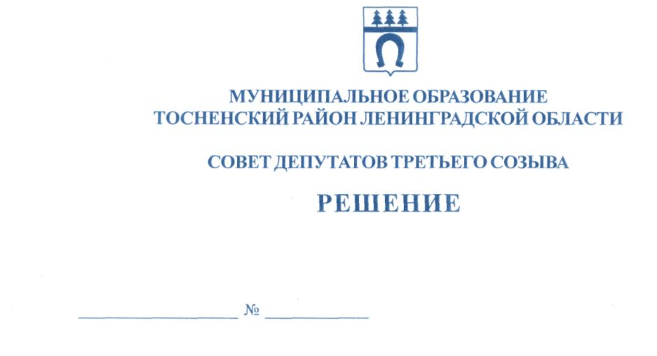

23.04.2019 239

О внесении изменений в Положение об Общественной палате
муниципального образования Тосненский район Ленинградской
области, утвержденное решением совета депутатов муниципального
образования Тосненский район Ленинградской области от 22.03.2017 № 127

В соответствии со статьей 95.2 Федерального закона от 29.12.12 № 273-ФЗ «Об образовании в РФ» совет депутатов муниципального образования Тосненский район Ленинградской области
РЕШИЛ:

1. Внести в Положение об Общественной палате муниципального образования Тосненский район Ленинградской области, утвержденное решением совета депутатов муниципального образования Тосненский район Ленинградской области от 22.03.2017 № 127 следующие изменения:
1.1. Дополнить Положение статьей 12.1. «Общественные советы по проведению независимой оценки качества условий оказания услуг в сфере культуры, социального обслуживания, охраны здоровья и образования»
12.1.1. В целях создания условий для проведения независимой оценки качества условий оказания услуг в сфере культуры, социального обслуживания, охраны здоровья и образования Общественная палата вправе:
1) По обращению органов местного самоуправления Тосненского муниципального района, формировать общественные советы по проведению независимой оценки качества условий оказания услуг в сфере культуры, социального обслуживания, охраны здоровья и образования (далее - общественные советы по независимой оценке качества) и утверждать их состав.
2) Информировать органы местного самоуправления Тосненского муниципального района, указанные в пункте 1 настоящей части, о составе созданных при этих органах общественных советах по независимой оценке качества.
12.1.2. Положение об общественном совете по независимой оценке качества утверждается органом местного самоуправления Тосненского муниципального района, при котором создан указанный общественный совет.
12.1.3. Число членов общественного совета по независимой оценке качества устанавливается в обращении, указанном в пункте 1 части 12.1.1. настоящей статьи и не может быть менее пяти человек.
12.1.4. В состав общественного совета по независимой оценке качества не могут входить лица, указанные в части 8.2 статьи 8 настоящего Положения, а также лица, не соответствующие требованиям, установленным Основами законодательства Российской Федерации о культуре от 9 октября 1992 года N 3612-1, Федеральным законом от 21 ноября 2011 года N 323-ФЗ "Об основах охраны здоровья граждан в Российской Федерации", Федеральным законом от 29 декабря 2012 года N 273-ФЗ "Об образовании в Российской Федерации", Федеральным законом от 28 декабря 2013 года № 442-ФЗ "Об основах социального обслуживания граждан в Российской Федерации".
Органы местного самоуправления Тосненского муниципального района, указанные в пункте 1 части 12.1.1 настоящей статьи, вправе установить дополнительные требования к кандидатам в члены общественного совета по независимой оценке качества.
12.1.5. Общественная палата муниципального образования Тосненский район Ленинградской области в течение 10 дней со дня получения обращения, указанного в пункте 1 части 12.1.1 настоящей статьи, размещает на официальном сайте Общественной палаты муниципального образования Тосненский район Ленинградской области в информационно-телекоммуникационной сети Интернет уведомление о начале формирования общественного совета по независимой оценке качества, в котором указываются требования к кандидатам, число членов общественного совета по независимой оценке качества срок подачи заявлений, перечень сведений и документов, представляемых кандидатами.
12.1.6. Граждане, изъявившие желание войти в состав общественного совета по независимой оценке качества, общественные объединения, иные негосударственные некоммерческие организации, выдвигающие кандидатуры для формирования состава общественного совета по независимой оценке качества, представляют в Общественную палату заявления, сведения и документы.
В случае установления к кандидатам в члены общественного совета по независимой оценке качества дополнительных требований в соответствии с абзацем вторым части 12.1.4 настоящей статьи в Общественную палату должны быть также представлены документы, подтверждающие соответствие кандидатов указанным требованиям.
12.1.7. Срок представления документов, указанных в части 12.1.6 настоящей статьи, составляет 10 дней со дня размещения уведомления, указанного в части 12.1.5 настоящей статьи.
12.1.8. Решение об отказе во включении кандидата в состав общественного совета по независимой оценке качества принимается в случае, если:
1) гражданин не соответствует требованиям, указанным в части 12.1.4 настоящей статьи;
2) в представленных материалах отсутствуют сведения и(или) документы, предусмотренные частью 12.1.6 настоящей статьи;
3) пропущен срок подачи заявления;
4) в составе формируемого общественного совета по независимой оценке качества отсутствуют вакантные места (на момент рассмотрения заявления кандидата количество лиц, включенных в состав общественного совета по независимой оценке качества по итогам рассмотрения заявлений с учетом хронологии их подачи, соответствует установленной численности общественного совета по независимой оценке качества).
12.1.9. Общественная палата в течение 10 дней со дня истечения срока, указанного в части 12.1.7 настоящей статьи, утверждает состав общественного совета по независимой оценке качества и информирует об этом органы местного самоуправления Тосненского муниципального района в соответствии с пунктом 2 части 12.1.1 настоящей статьи.
12.1.10. Днем начала работы общественного совета по независимой оценке качества считается день информирования соответствующего органа местного самоуправления Тосненского муниципального района о составе созданного при этом органе общественном совете по независимой оценке качества в порядке, установленном частью 12.1.9 настоящей статьи.
12.1.11. Состав общественного совета по независимой оценке качества утверждается сроком на три года.
Полномочия общественного совета по независимой оценке качества прекращаются:
1) по истечении срока, указанного в абзаце первом настоящей части;
2) если в результате досрочного прекращения полномочий члена (членов) общественного совета по независимой оценке качества его численность будет составлять менее пяти человек.
Новый состав общественного совета по независимой оценке качества формируется в порядке, установленном настоящей статьей. При формировании общественного совета по независимой оценке качества на новый срок осуществляется изменение не менее трети его состава.
12.1.12. Организационно-техническое обеспечение деятельности общественных советов по независимой оценке качества осуществляют органы местного самоуправления Тосненского муниципального района, при которых созданы соответствующие общественные советы по независимой оценке качества.
2. Контроль за исполнением настоящего решения возложить на постоянную комиссию по местному самоуправлению совета депутатов муниципального образования Тосненский район Ленинградской области.

Глава муниципального образования В.В. Захаров

Попова Елена Николаевна, 8(81361)33212
13 га

